Social Media Tool Kit
Kit de herramientas para los medios sociales

Post #1: Before the Appeal
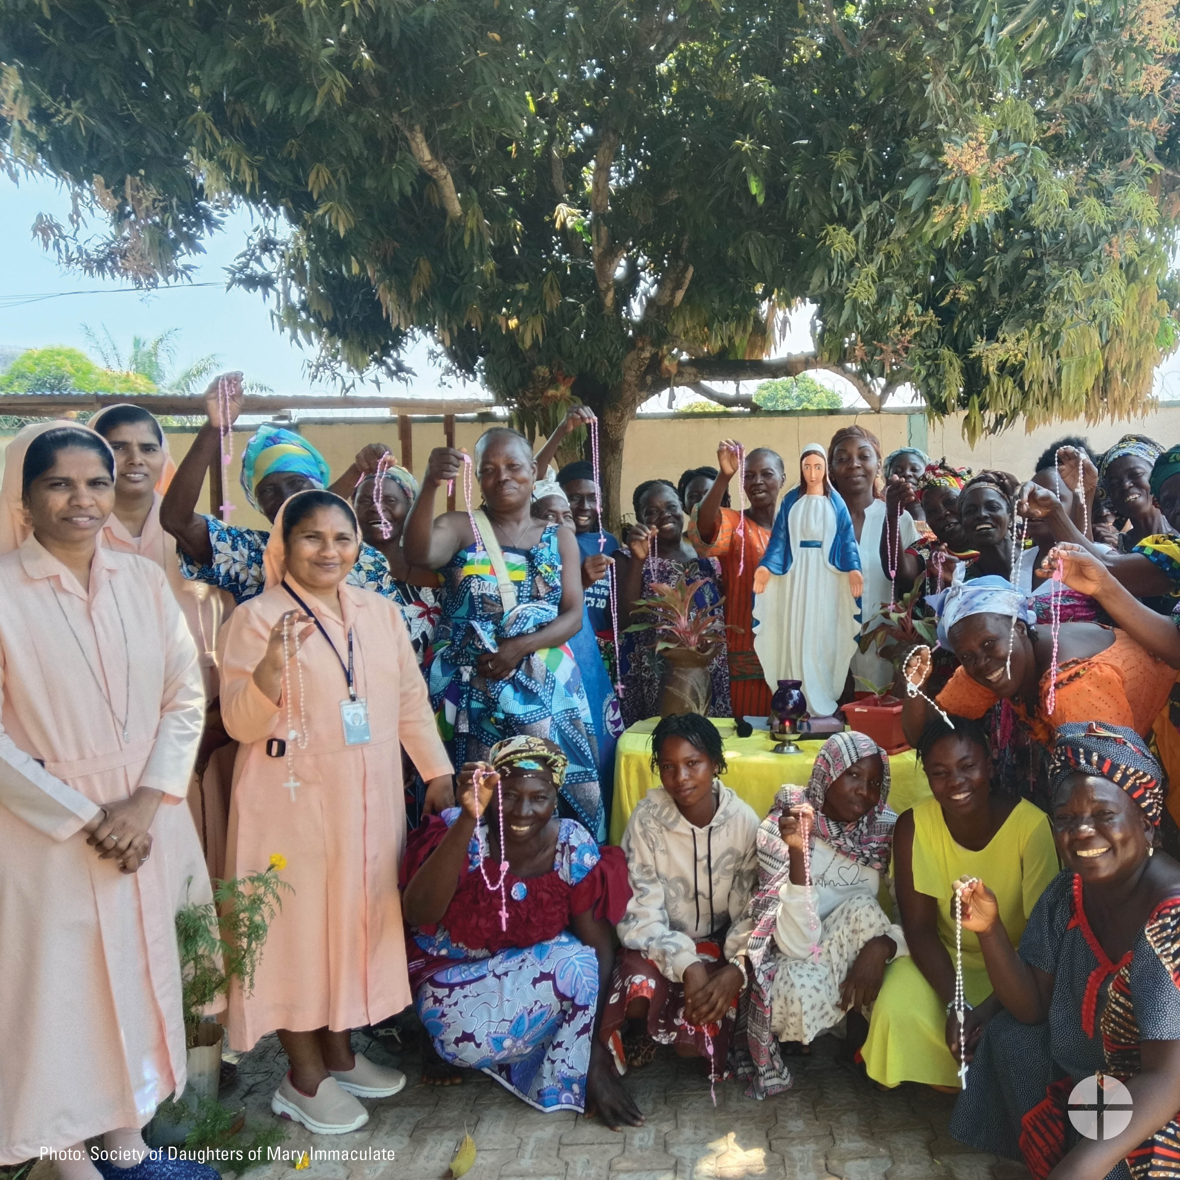
Facebook/Instagram: The Solidarity Fund for the Church in Africa is your opportunity to support the faith of our African brothers and sisters. Please be generous to the appeal at Mass. #StandWithAfrica #1church1mission www.usccb.org/africa

X: The Solidarity Fund for the Church in Africa is your opportunity to support the faith of our African brothers and sisters. Please be generous to the appeal at Mass. www.usccb.org/africa

Aporte #1: Antes del llamado
Facebook/Instagram: El Fondo de Solidaridad para la Iglesia en África te da la oportunidad de apoyar la fe de nuestras hermanas y hermanos africanos. Por favor, sé generoso en el llamado en la Misa. #UnidosConÁfrica #1iglesia1misión www.usccb.org/africa

X: El Fondo de Solidaridad para la Iglesia en África es tu oportunidad para apoyar la fe de nuestras hermanas y hermanos africanos. Por favor, sé generoso en el llamado en la Misa. www.usccb.org/africa

Post #2: Before the Appeal
The link in the posts leads to a video. Please be sure to copy the whole link, and the video will automatically be linked on Facebook and X.

Facebook: See how your gift to the Solidarity Fund for the Church in Africa has made a difference for young people in Uganda. #StandWithAfrica #1church1mission https://goo.gl/V00WNw

X: See how your gift to the Solidarity Fund for the Church in Africa has made a difference for young people in Uganda. https://goo.gl/V00WNw

Aporte #2: Antes del llamado
El enlace en los aportes te lleva a un video. Por favor, asegúrate de copiar todo el enlace y el video se conectará automáticamente con Facebook y X.

Facebook: Ve como tus donativos al Fondo de Solidaridad para la Iglesia en África ha hecho una diferencia para los jóvenes en Uganda. #UnidosConÁfrica #1iglesia1misión https://goo.gl/kcfYDT

X: Ve como tus donativos al Fondo de Solidaridad para la Iglesia en África ha hecho una diferencia para los jóvenes en Uganda. https://goo.gYDT

Post #3: Week of the Appeal
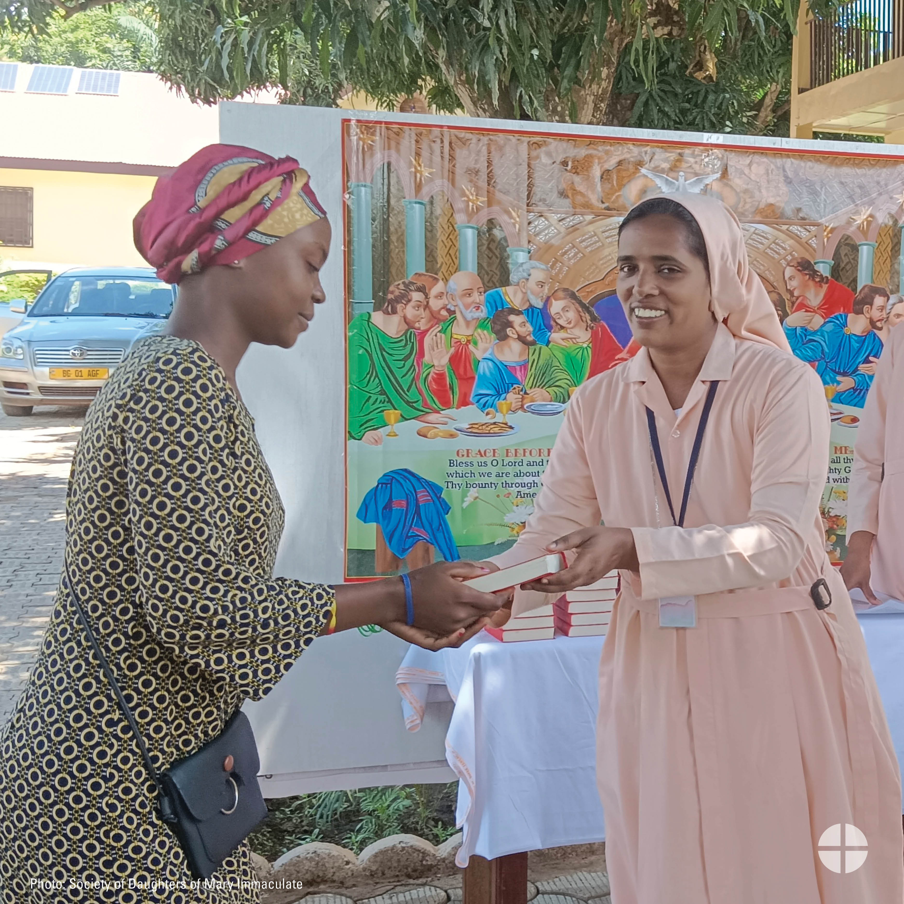
Facebook/Instagram: Despite many challenges, the Church in Africa is growing! Our special collection this weekend supports the Church in Africa and the faithful there. #StandWithAfrica #1church1mission www.usccb.org/africa

X: Despite many challenges, the Church in Africa is growing! Our special collection this weekend supports the Church in Africa and the faithful there. www.usccb.org/africa

Aporte #3: Semana del llamado
Facebook/Instagram: A pesar de los muchos desafíos, la Iglesia en África está creciendo. Nuestra colecta especial este fin de semana apoya a la Iglesia en África y a sus fieles. #UnidosConÁfrica #1iglesia1misión www.usccb.org/africa

X: A pesar de los muchos desafíos, la Iglesia en África está creciendo. Nuestra colecta especial este fin de semana apoya a la Iglesia en África y a sus fieles. www.usccb.org/africa

Post #4: Week of the Appeal
The link in the posts leads to a video. Please be sure to copy the whole link, and the video will automatically be linked on Facebook and X.

Facebook: Your support for the Solidarity Fund for the Church in Africa makes possible projects like this pro-life conference in Ghana. Please be generous to the appeal this weekend! #StandWithAfrica #1church1mission https://goo.gl/1BlhPj

X: Your support for the Solidarity Fund for the Church in Africa makes possible projects like this pro-life conference in Ghana. Please be generous to the appeal this weekend! https://goo.gl/1BlhPj

Aporte #4: Semana del llamado
El enlace en los aportes te lleva a un video. Por favor, asegúrate de copiar todo el enlace y el video se conectará automáticamente con Facebook y X.

Facebook: Tu apoyo al Fondo de Solidaridad para la Iglesia en África hace posible proyectos como esta conferencia provida en Ghana. ¡Por favor, sé generoso en el llamado este fin de semana! #UnidosConÁfrica #1iglesia1misión https://goo.gl/MjQswj

X: Tu apoyo al Fondo de Solidaridad para la Iglesia en África hace posible proyectos como esta conferencia provida en Ghana. ¡Por favor, sé generoso en el llamado este fin de semana! https://goo.gl/MjQswj

Post #5: Week of the Appeal
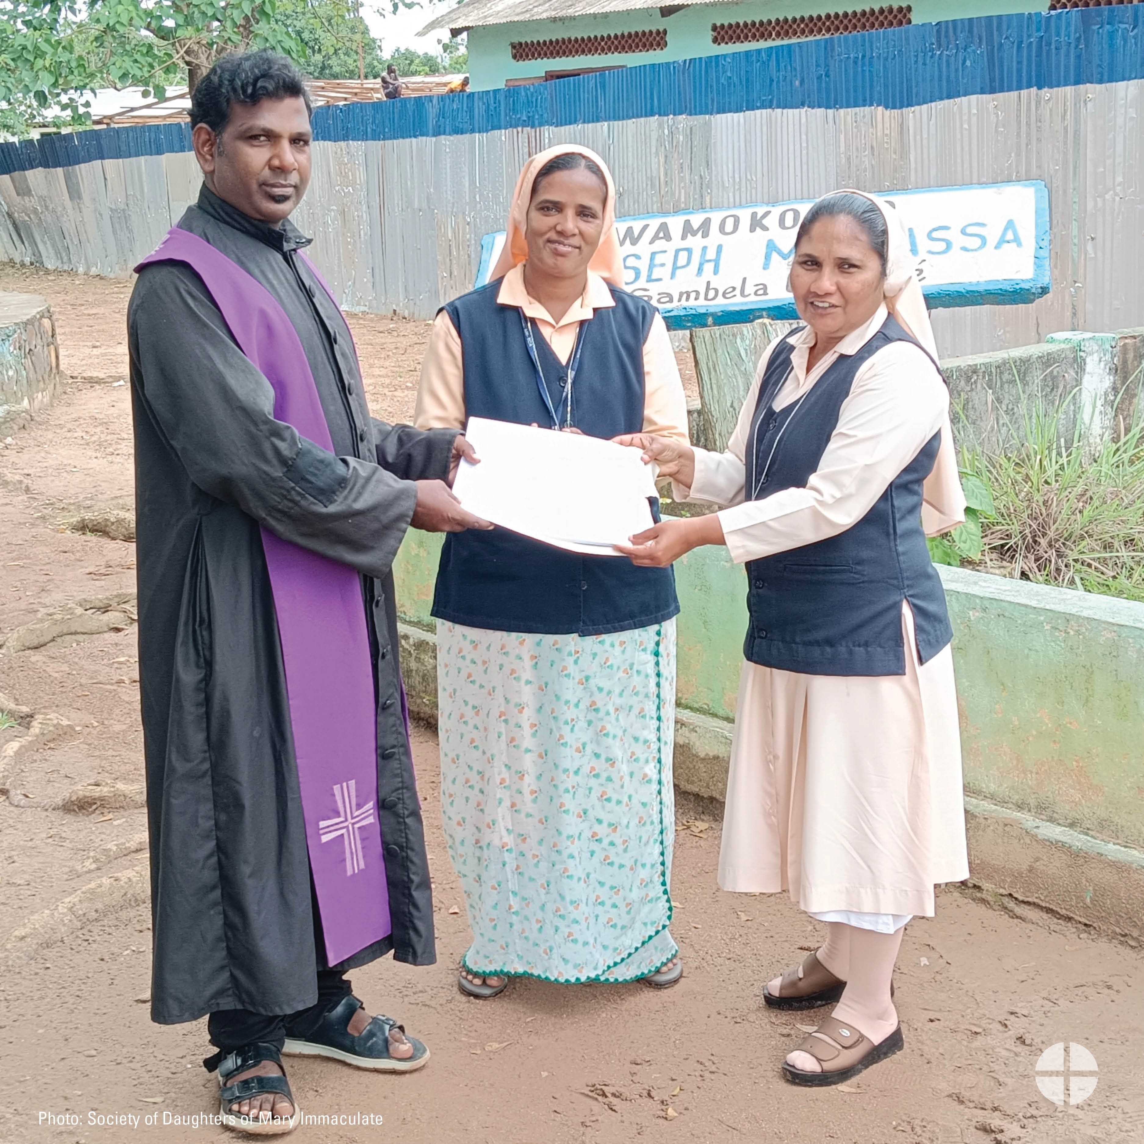

Facebook/Instagram: #StandWithAfrica and support the Solidarity Fund for the Church in Africa! Our special collection this weekend supports pastoral outreach to Catholics there. #1church1mission www.usccb.org/africa

X: Stand with Africa and support the Solidarity Fund for the Church in Africa! Our special collection this weekend supports pastoral outreach to Catholics there. www.usccb.org/africa

Aporte #5: Semana del llamado

Facebook/Instagram: #UnidosConÁfrica y dando tu apoyo el Fondo de Solidaridad para la Iglesia en África. Nuestra colecta especial este fin de semana apoya la labor pastoral para llegar a los católicos allí. #1iglesia1misión www.usccb.org/africa

X: Unidos con África y dando tu apoyo el Fondo de Solidaridad para la Iglesia en África. Nuestra colecta especial este fin de semana apoya la labor pastoral para llegar a los católicos allí. www.usccb.org/africa

Post #6: Day of the Appeal
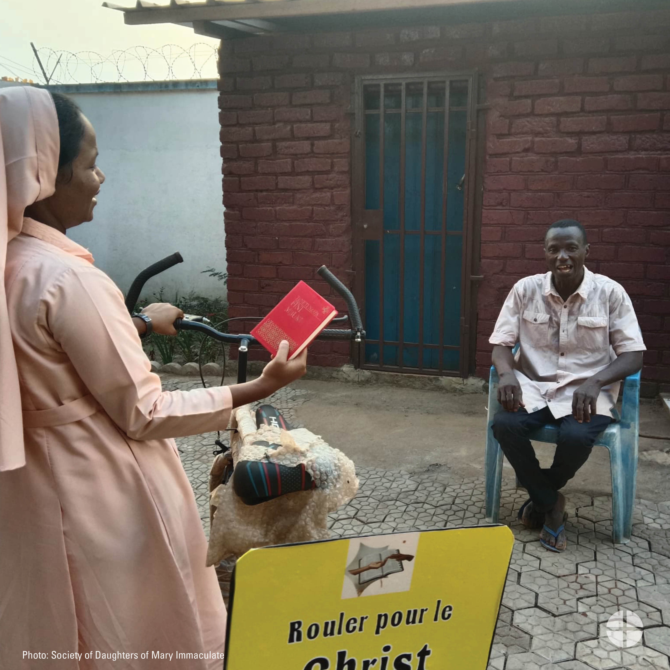
Facebook/Instagram: Our special collection this weekend supports the Solidarity Fund for the Church in Africa. Please be generous and #StandWithAfrica. #1church1mission www.usccb.org/africa

X: Our special collection this weekend supports the Solidarity Fund for the Church in Africa. Please be generous and stand with Africa. www.usccb.org/africa

Aporte #6: Día del llamado
Facebook/Instagram: Nuestra colecta especial este fin de semana apoya al Fondo de Solidaridad para la Iglesia en África. Por favor, sé generoso y estemos #UnidosConÁfrica. #1iglesia1misión www.usccb.org/africa

X: Nuestra colecta especial este fin de semana apoya al Fondo de Solidaridad para la Iglesia en África. Por favor, sé generoso y estemos Unidos con África. www.usccb.org/africa

